第二章 基本放大电路

自 测 题
一、在括号内用“√”或“×”表明下列说法是否正确。
（1）只有电路既放大电流又放大电压，才称其有放大作用；（ ）
（2）可以说任何放大电路都有功率放大作用；（ ）
（3）放大电路中输出的电流和电压都是由有源元件提供的；（ ）
（4）电路中各电量的交流成份是交流信号源提供的；（ ）
（5）放大电路必须加上合适的直流电源才能正常工作；（ ）
（6）由于放大的对象是变化量，所以当输入信号为直流信号时，任何放大电路的输出都毫无变化；（ ）
（7）只要是共射放大电路，输出电压的底部失真都是饱和失真。（ ）
解：（1）× （2）√ （3）× （4）× （5）√ （6）×
（7）×

二、试分析图T2.2所示各电路是否能够放大正弦交流信号，简述理由。设图中所有电容对交流信号均可视为短路。

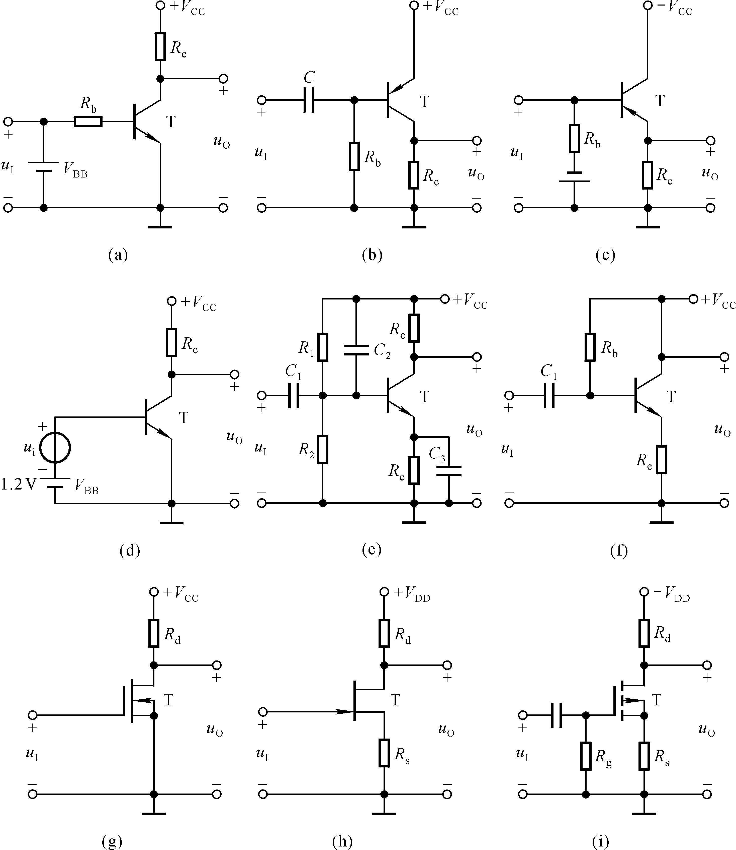

图T2.2

解：（a）不能。因为输入信号被V_{BB}短路。
（b）可能。
（c）不能。因为输入信号作用于基极与地之间，不能驮载在静态电压之上，必然失真。
（d）不能。晶体管将因发射结电压过大而损坏。
（e）不能。因为输入信号被C₂短路。
（f）不能。因为输出信号被V_{CC}短路，恒为零。
（g）可能。
（h）不合理。因为G-S间电压将大于零。
（i）不能。因为T截止。

三、在图T2.3所示电路中， 已知V_{CC}＝12V，晶体管的β＝100，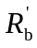＝100kΩ。填空：要求先填文字表达式后填得数。
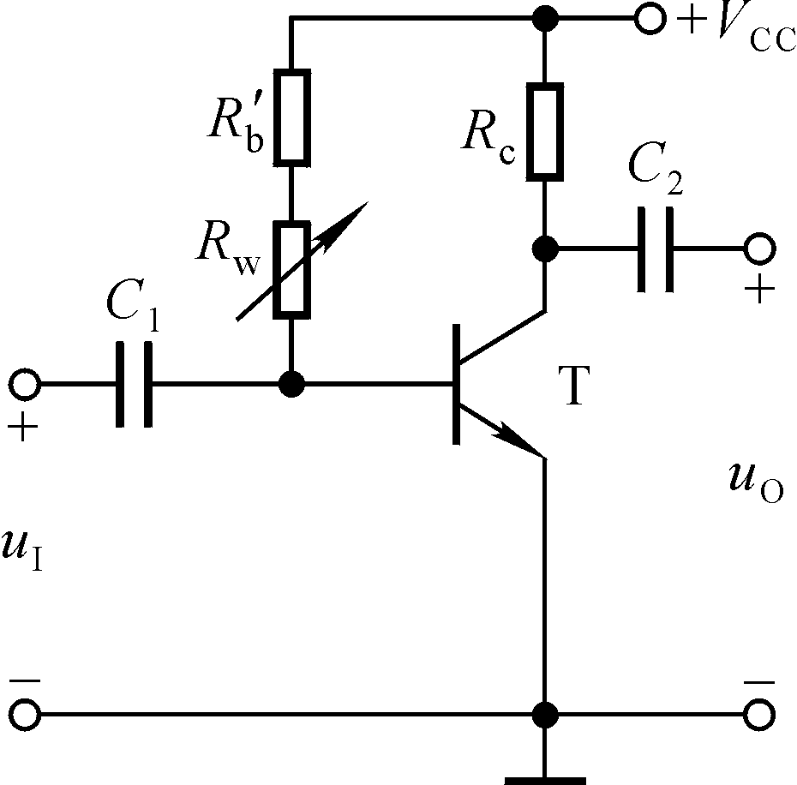 （1）当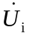＝0V时，测得U_{BEQ}＝0.7V，若要基极电流I_{BQ}＝20μA， 则 和R_{W}之和R_{b}＝ ≈ kΩ；而若测得U_{CEQ}＝6V，则R_{c}＝ ≈ kΩ。
（2）若测得输入电压有效值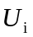=5mV时，输出电压有效值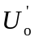＝0.6V， 则电压放大倍数
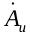＝ ≈ 。
若负载电阻R_{L}值与R_{C}相等 ，则带上负载
图T2.3 后输出电压有效值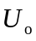＝ ＝ V。

解：（1） 。
（2）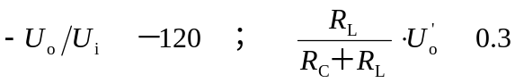 。

四、已知图T2.3所示电路中V_{CC}＝12V，R_{C}＝3kΩ，静态管压降U_{CEQ}＝6V；并在输出端加负载电阻R_{L}，其阻值为3kΩ。选择一个合适的答案填入空内。
（1）该电路的最大不失真输出电压有效值U_{om}≈ ；
A.2V B.3V C.6V
（2）当＝1mV时，若在不失真的条件下，减小R_{W}，则输出电压的幅值将 ；
A.减小 B.不变 C.增大
（3）在＝1mV时，将R_{w}调到输出电压最大且刚好不失真，若此时增大输入电压，则输出电压波形将 ；
A.顶部失真 B.底部失真 C.为正弦波
（4）若发现电路出现饱和失真，则为消除失真，可将 。
A.R_{W}减小 B.R_{c}减小 C.V_{CC}减小
解：（1）A （2）C （3）B （4）B

五、现有直接耦合基本放大电路如下：
A.共射电路 B.共集电路 C.共基电路
D.共源电路 E.共漏电路
它们的电路分别如图2.2.1、2.5.1(a)、2.5.4(a)、2.7.2和2.7.9(a)所示；设图中R_{e}<R_{b}，且I_{CQ}、I_{DQ}均相等。
选择正确答案填入空内，只需填A、B、……
（1）输入电阻最小的电路是 ，最大的是 ；
（2）输出电阻最小的电路是 ；
（3）有电压放大作用的电路是 ；
（4）有电流放大作用的电路是 ；
（5）高频特性最好的电路是 ；
（6）输入电压与输出电压同相的电路是 ；反相的电路是 。
解：（1）C，D E （2）B （3）A C D
（4）A B D E （5）C （6）B C E， A D

六、未画完的场效应管放大电路如图T2.6所示，试将合适的场效应管接入电路，使之能够正常放大。要求给出两种方案。
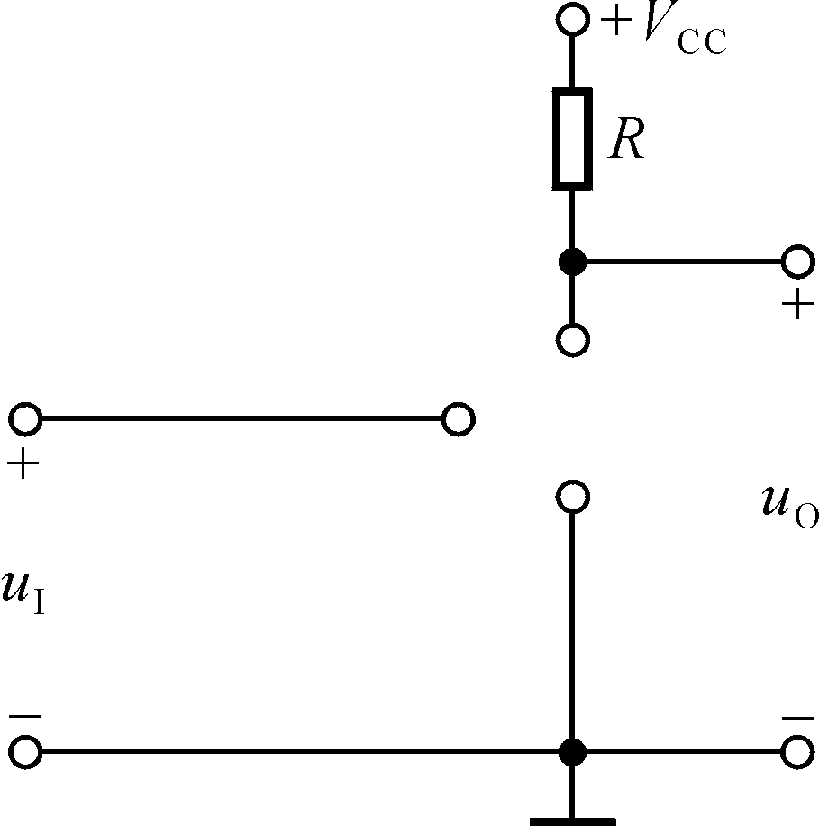 解：根据电路接法，可分别采用耗尽型N沟道和P沟道MOS管，如解图T2.6所示。
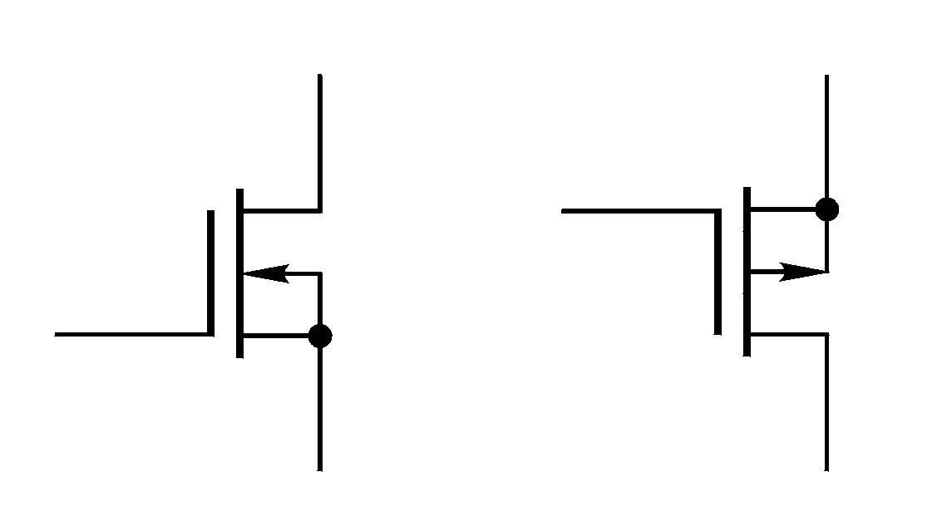

图T2.6 解图T2.6

